Лабораторная работа №6

Дисциплина: Архитектура компьютера

Апареев Дмитрий Андреевич

Содержание

# 1 Цель работы

Целью данной лабораторной работы является приобретение практических навыков работы в Midnight Commander, освоение инструкций языка ассемблера mov и int.

# 2 Задание

1. Основы работы с mc
2. Структура программы на языке ассемблера NASM
3. Подключение внешнего файла
4. Выполнение заданий для самостоятельной работы

# 3 Выполнение лабораторной работы

Открываю Midnight Commander, введя в терминал mc (рис. 1).

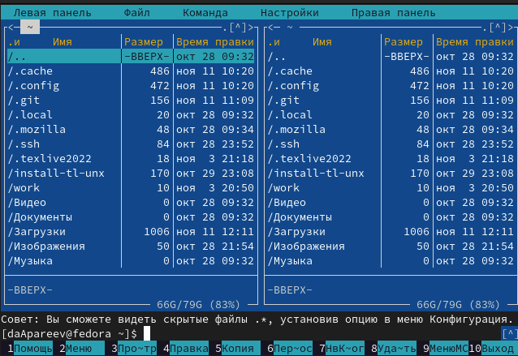

Рис. 1: 1

Перехожу в каталог ~/work/study/2022-2023/Архитектура Компьютера/arch-pc, используя файловый менеджер mc (рис. **¿fig:002?**)

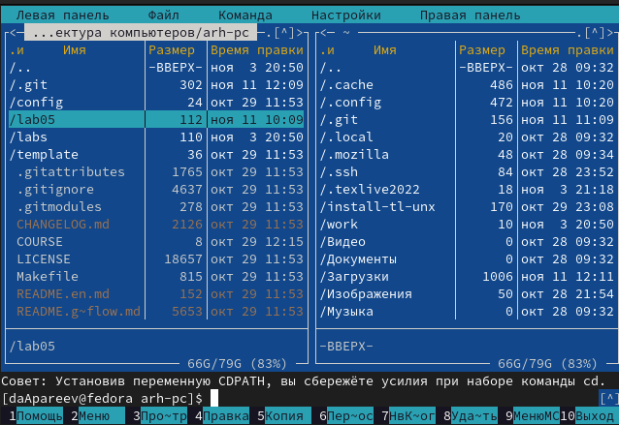 { #fig:002 width=70% }

С помощью функциональной клавиши F7 создаю каталог lab06 и перехожу в него(рис. 2).

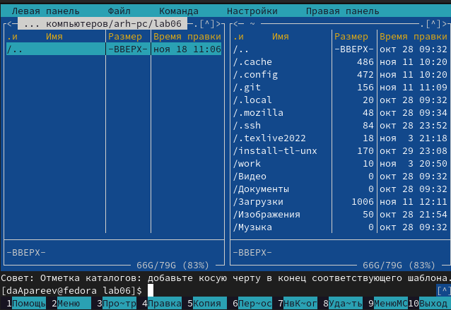

Рис. 2: 3

В строке ввода прописываю команду touch lab6-1.asm, чтобы создать файл, в котором буду работать (рис. 3).

Рис. 3: 4

Рис. 3: 4

С помощью функциональной клавиши F4 открываю созданный файл для редактирования в редакторе. Ввожу в файл код программы для запроса строки у пользователя (рис. 4). Далее выхожу из файла, сохраняя изменения (рис. 4).

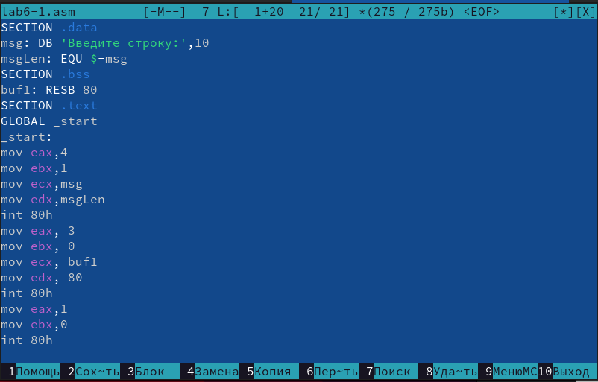

Рис. 4: 5

С помощью функциональной клавиши F3 открываю файл для просмотра, чтобы проверить, содержит ли файл текст программы (рис.6 5).

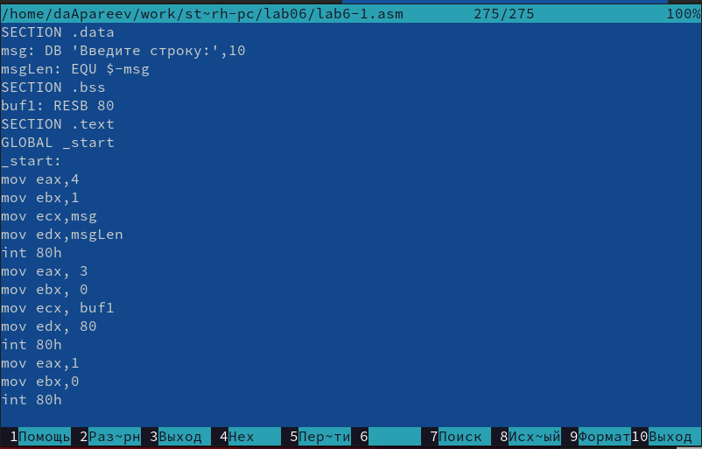

Рис. 5: 6

Транслирую текст программы файла в объектный файл командой nasm -f elf lab6-1.asm. Создался объектный файл lab6-1.o. Выполняю компоновку объектного файла с помощью команды ld -m elf_i386 -o lab6-1 lab6-1.o. Создался исполняемый файл lab6-1. Запускаю исполняемый файл. Программа выводит строку “Введите строку:” и ждет ввода с клавиатуры, я ввожу свои ФИО, на этом программа заканчивает свою работу

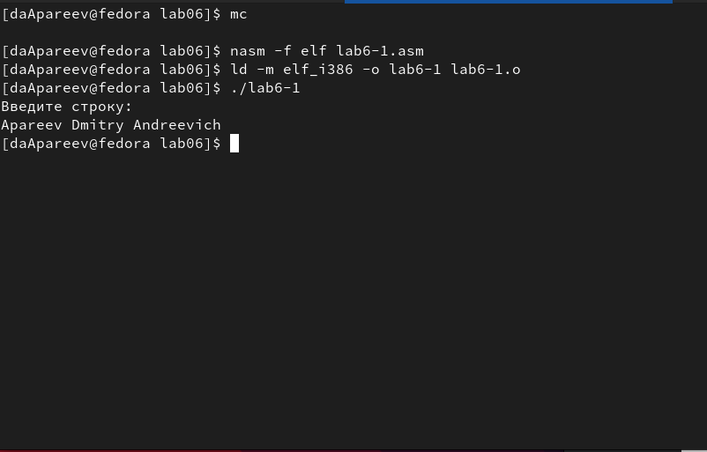

Рис. 6: 7

С помощью функциональной клавиши F5 копирую файл in_out.asm из каталога Загрузки в созданный каталог lab06

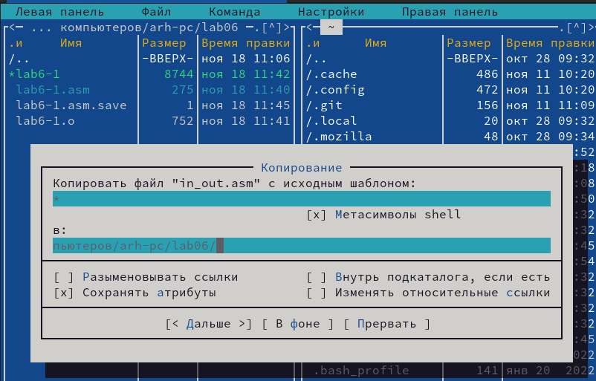

Рис. 7: 8

С помощью функциональной клавиши F5 копирую файл lab6-1 в тот же каталог, но с другим именем, для этого в появившемся окне mc прописываю имя для копии файла (рис.9 **¿fig:009?**).

!(image/9.png){ #fig:009 width=70% }

Изменяю содержимое файла lab6-2.asm во встроенном редакторе nano, чтобы в программе использовались подпрограммы из внешнего файла in_out.asm. Транслирую текст программы файла в объектный файл командой nasm -f elf lab6-2.asm. Создался объектный файл lab6-2.o. Выполняю компоновку объектного файла с помощью команды ld -m elf_i386 -o lab6-2 lab6-2.o Создался исполняемый файл lab6-2. Запускаю исполняемый файл (рис. 8).

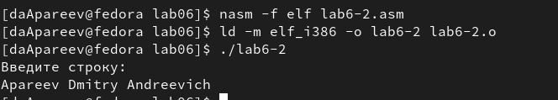

Рис. 8: 10

Открываю файл lab6-2.asm для редактирования в nano функциональной клавишей F4. Изменяю в нем подпрограмму sprintLF на sprint. Сохраняю изменения и открываю файл для просмотра, чтобы проверить сохранение действий (рис. 9).

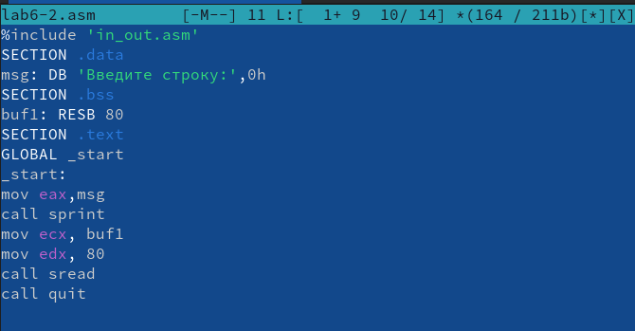

Рис. 9: 11

Снова транслирую файл, выполняю компоновку созданного объектного файла, запускаю новый исполняемый файл. Разница между первым исполняемым файлом lab6-2 и вторым lab6-2-2 в том, что запуск первого запрашивает ввод с новой строки, а программа, которая исполняется при запуске второго, запрашивает ввод без переноса на новую строку, потому что в этом заключается различие между подпрограммами sprintLF и sprint.

Открываю файл report.md с помощью любого текстового редактора gedit. Компилирую файл с отчетом. Загружаю отчет на GitHub.

# 4 Задания для самостоятельной работы

Создаю копию файла lab6-1.asm с именем lab6-1-1.asm с помощью функциональной клавиши F(рис.10)

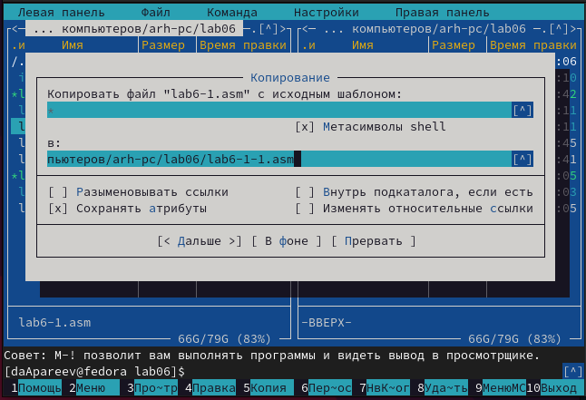

Рис. 10: 12

С помощью функциональной клавиши F4 открываю созданный файл для редактирования. Изменяю программу так, чтобы кроме вывода приглашения и запроса ввода, она выводила вводимую пользователем строку (рис.11).

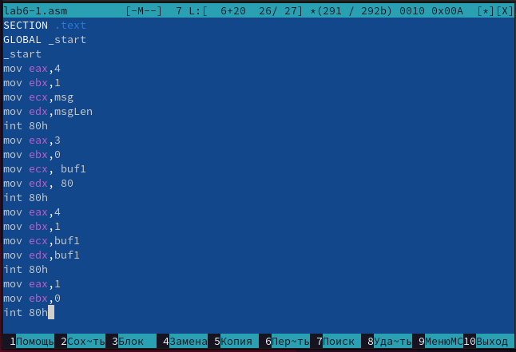

Рис. 11: 13

Создаю объектный файл lab6-1-1.o, отдаю его на обработку компоновщику, получаю исполняемый файл lab6-1-1, запускаю полученный исполняемый файл. Программа запрашивает ввод, ввожу свои ФИО, далее программа выводит введенные мною данные (рис.12).

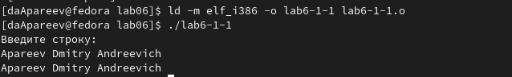

Рис. 12: 14

Создаю копию файла lab6-2.asm с именем lab6-2-1.asm с помощью функциональной клавиши F5 (рис.1513).

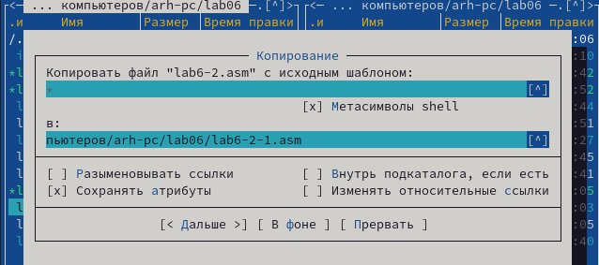

Рис. 13: 15

С помощью функциональной клавиши F4 открываю созданный файл для редактирования. Изменяю программу так, чтобы кроме вывода приглашения и запроса ввода, она выводила вводимую пользователем строку (рис. 14).

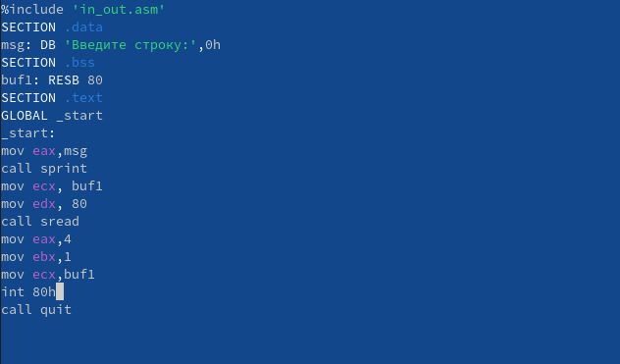

Рис. 14: 16

Создаю объектный файл lab6-2-1.o, отдаю его на обработку компоновщику, получаю исполняемый файл lab6-2-1, запускаю полученный исполняемый файл. Программа запрашивает ввод без переноса на новую строку, ввожу свои ФИО, далее программа выводит введенные мною данные рис. 15).

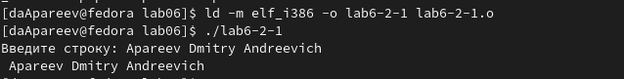

Рис. 15: 17

Добавляю файлы в git , Сохраняю файлы в git , Отправляю файлы на сервер

# 5 Вывод

При выполнении данной лабораторной работы я приобрел практические навыки работы в Midnight Commander, а также освоил инструкции языка ассемблера mov и int.